Обелиск погибшим в годы ВОВ д. Ялкын
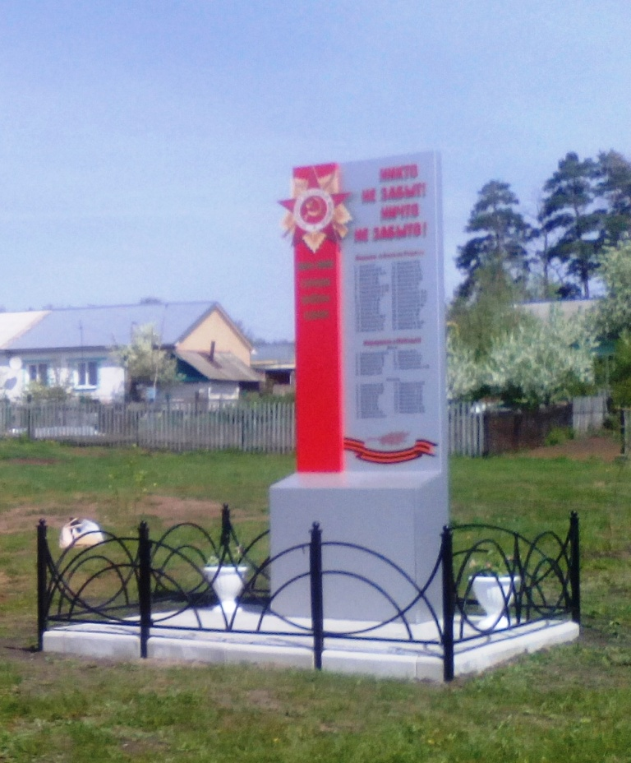

Обелиск погибшим в годы ВОВ д.Гурьевка
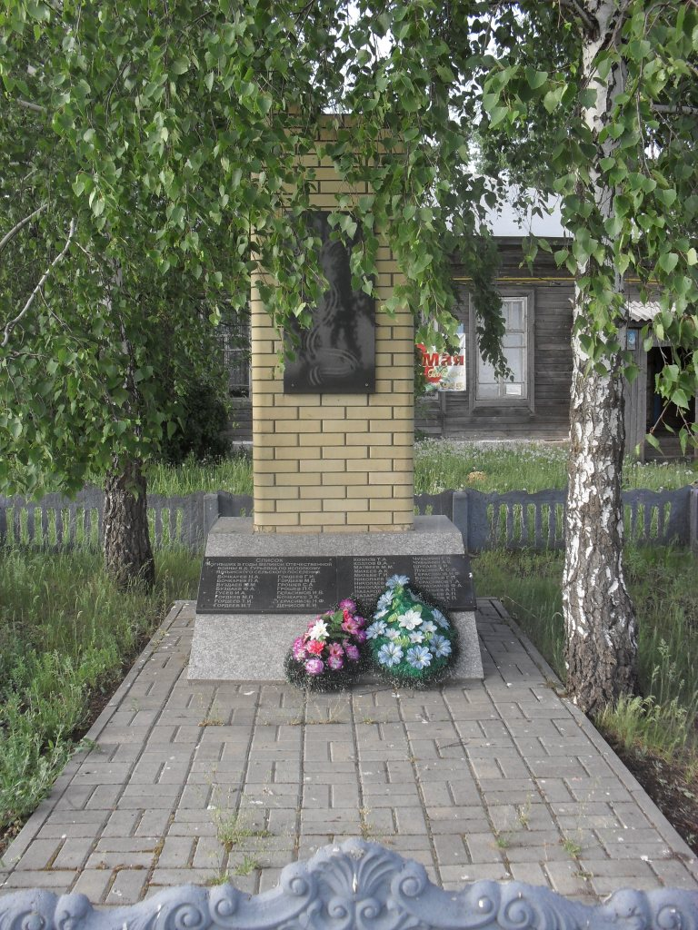

Обелиск погибшим в годы ВОВ с.Караваево
